**20届数值分析考试题**

**一**、x=1,2,3,4,5；f(x)=1,4,7,8,6。（1）列出差商表 （2）求N4(x)。

**二**、（1）求f(x)=x2的一致最佳平方逼近

（2）用最小二乘法求最接近点（-1，1），（0，0），（1，0），（2，-2）的直线

**三**、如下图

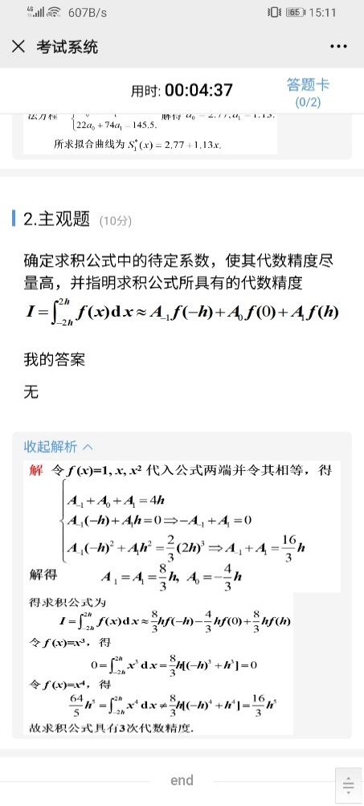

四、五、六、如下图

